ЛАБОРАТОРНАЯ РАБОТА № 2
Структурное, функциональное и информационное моделирование системы оценки кредитного риска
Выполнена магистрами группы ФИ51
Вербицкий, Гаршин
2026

Цель работы
Освоить построение структурной, функциональной и информационной моделей системы на примере системы оценки кредитного риска коммерческого банка; определить подсистемы, информационные потоки, ресурсы, управляющие воздействия и критические точки передачи информации.

1. Исходное описание системы
В лабораторной работе № 1 была рассмотрена задача оценки кредитного риска коммерческого банка, предоставляющего кредиты физическим лицам и представителям малого и среднего бизнеса. Банк принимает заявки, собирает данные о заёмщике, анализирует кредитную историю, уровень дохода, долговую нагрузку, наличие обеспечения и деловую репутацию.
Основная проблема системы состоит в необходимости одновременно предотвращать две неблагоприятные ситуации: при слишком мягких критериях оценки растёт число дефолтов и потери, а при слишком жёстких критериях снижаются объём выдач и доходность банка.
Проектируемая система рассматривается как система поддержки принятия решений. Она формализует оценку кредитоспособности, рассчитывает вероятность дефолта (PD), формирует рекомендации по сумме, сроку, ставке и обеспечению, а также объясняет причины рекомендации. Правила и аппетит к риску задаются руководством банка и управлением рисками; итоговое решение в пределах установленных полномочий принимает кредитный комитет или уполномоченный аналитик.

2. Структурная модель системы

2.1. Границы системы
В состав системы входят следующие процессы:
- приём и первичная обработка кредитной заявки;
- сбор данных о заёмщике и запрос кредитной истории из бюро кредитных историй (БКИ);
- расчёт финансовых и поведенческих показателей и оценка долговой нагрузки;
- расчёт вероятности дефолта (PD), потерь при дефолте (LGD) и величины требования на момент дефолта (EAD);
- определение класса риска и рейтинга заёмщика;
- формирование рекомендуемого решения, лимита, срока и процентной ставки;
- объяснение ключевых факторов, повлиявших на рекомендацию;
- сохранение итогового решения и мониторинг качества кредитного портфеля.
За границами системы остаются маркетинг и продвижение кредитных продуктов, взыскание просроченной задолженности, кадровая политика банка, внутренняя политика БКИ, макроэкономическая политика государства и деятельность конкурентов. Эти факторы рассматриваются как внешняя среда, данные или ограничения для моделируемой системы.

2.2. Подсистемы
Подсистема | Основное назначение
1. Управление заявками | Приём, регистрация и первичная проверка заявок на кредит.
2. Интеграция с БКИ | Запрос и получение кредитных историй и доступных скоринговых баллов.
3. Оценка риска (скоринг) | Расчёт PD, LGD, EAD, EL и определение класса риска заёмщика.
4. Проверка на мошенничество | Сверка данных со стоп-листами и выявление признаков возможного фрода.
5. Формирование решения | Генерация рекомендации по сумме, сроку, ставке и обеспечению.
6. Контроль ограничений | Проверка соответствия кредитной политике, внутренним лимитам и требованиям регулятора.
7. Мониторинг портфеля | Отслеживание фактических платежей, дефолтов и уровня проблемной задолженности (NPL).

2.3. Элементы системы и связи
Элемент | Роль | Основные связи
CRM-система / фронт-офис | Приём заявок и хранение анкетных данных клиента. | Получает сведения от заёмщика; передаёт заявку в модуль обработки.
Модуль интеграции с БКИ | Получение кредитной истории. | Запрашивает данные БКИ; передаёт их в скоринговый модуль и хранилище H2.
Скоринговая модель | Расчёт PD, LGD, EAD, EL и класса риска. | Использует проверенные данные заявки, БКИ и макрофакторы; передаёт оценки модулю решения.
Модуль проверки на мошенничество | Проверка по стоп-листам и признакам фрода. | Получает данные службы безопасности; передаёт результат проверки в обработку заявки.
Управление рисками | Настройка модели и контроль аппетита к риску. | Задаёт правила, версии модели и лимиты; использует отчёты мониторинга.
Кредитный комитет / аналитик | Принятие итогового решения. | Получает рекомендацию и её обоснование; фиксирует итоговое решение.
АБС | Учёт фактических платежей, просрочек и дефолтов. | Передаёт фактические результаты в модуль мониторинга.
Аналитический модуль | Отчётность и мониторинг портфеля. | Анализирует журнал решений и фактические результаты; формирует отчёты для управления рисками.

2.4. Структурная схема
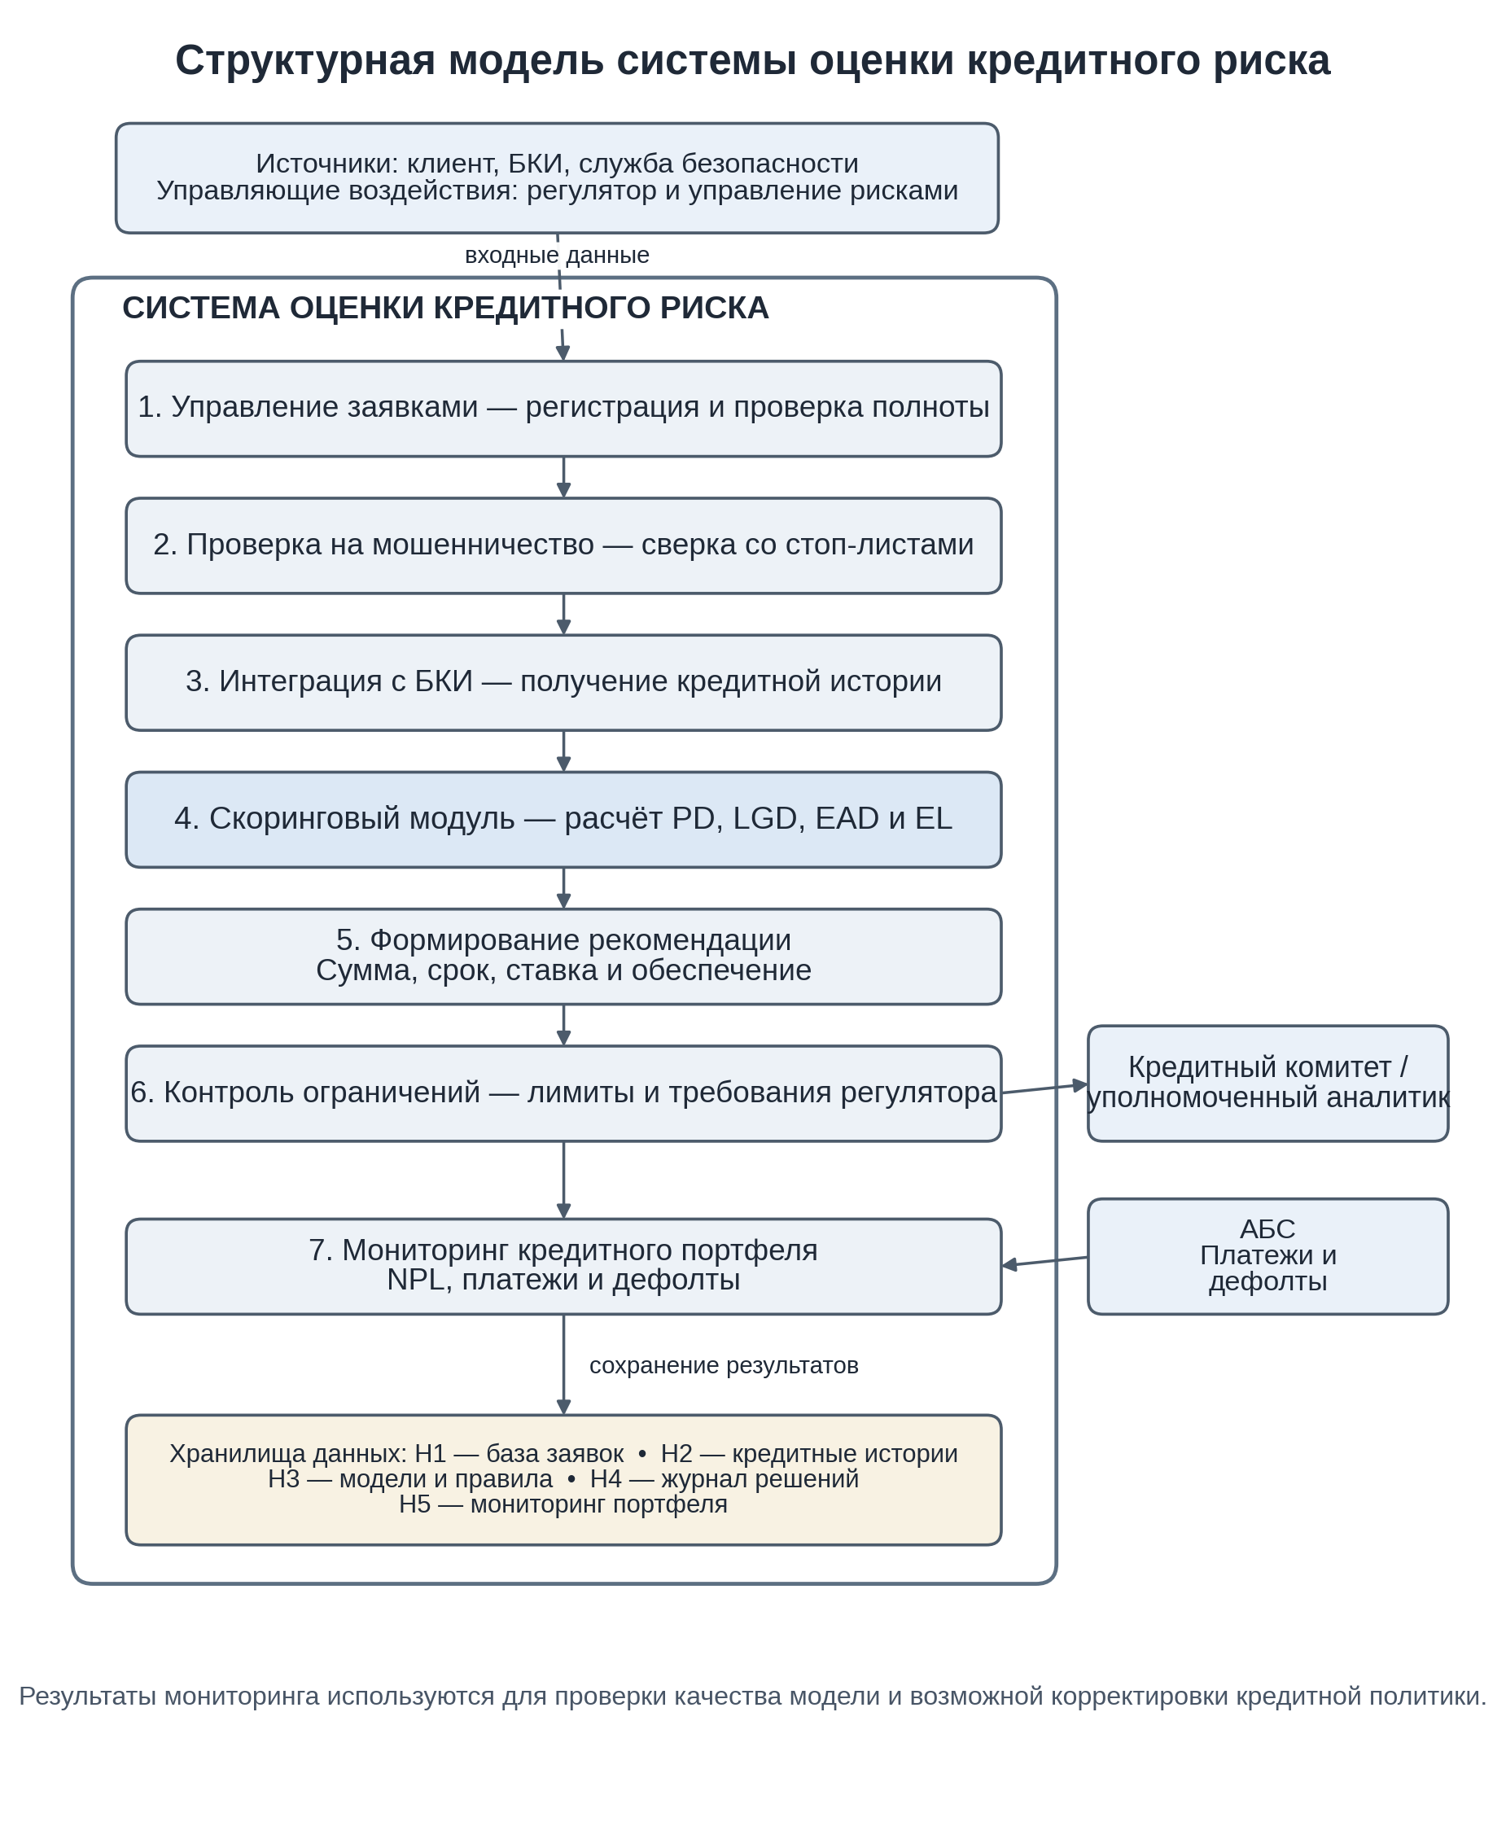
Рисунок 1 — Структурная схема системы оценки кредитного риска
Структурная схема отражает основные элементы системы оценки кредитного риска, внешние источники информации и связи между ними. Центральным элементом является скоринговый модуль, который использует данные заявки, сведения БКИ и финансовые показатели заёмщика для расчёта кредитного риска. Результаты скоринга передаются в модуль формирования рекомендаций, после чего предлагаемый вариант кредитования проверяется на соответствие внутренним лимитам и требованиям регулятора. Кредитный комитет или уполномоченный аналитик принимает итоговое решение на основе сформированной рекомендации. Информация о решении сохраняется в журнале, а сведения о фактических платежах и дефолтах поступают из АБС в модуль мониторинга. Результаты мониторинга используются управлением рисками для оценки качества модели и возможной корректировки кредитной политики.

3. Входы, выходы, ресурсы и управление
Категория | Содержание
Входы | Заявка на кредит; анкетные и идентификационные данные заёмщика; сведения о доходах и занятости; финансовая отчётность МСБ; кредитная история из БКИ; сведения о ранее выданных кредитах и платежах; данные о долговой нагрузке; сведения о наличии и качестве обеспечения; признаки мошенничества; макроэкономические показатели.
Выходы | Оценки PD, LGD, EAD и EL; класс риска и рейтинг заёмщика; рекомендация об одобрении или отказе; рекомендуемые сумма, срок, ставка и обеспечение; объяснение основных факторов риска; запись о принятом решении; отчёты о качестве кредитного портфеля и уровне просроченной задолженности.
Управляющие воздействия | Кредитная политика банка; установленный аппетит к риску; требования регулятора; внутренние нормативы и лимиты; правила и пороги скоринговой модели; стоп-листы службы безопасности; требования к формированию резервов; бизнес-приоритеты банка.
Ресурсы | Базы кредитных и финансовых данных; скоринговые и аналитические модели; CRM-система и АБС; интерфейсы с БКИ; вычислительная инфраструктура и ПО; аналитики, риск-менеджеры и ИТ-специалисты; капитал и резервы банка; бюджет на сопровождение и развитие моделей.
Ограничения | Допустимый уровень просроченной задолженности и дефолтов; нормативы достаточности капитала; лимиты на одного заёмщика и отрасль; требования к защите персональных данных; доступность, актуальность и качество информации; внутренние регламенты кредитования.

4. Функциональная модель

4.1. Контекстная функция
Главная функция системы — сформировать обоснованную рекомендацию по кредитованию на основе комплексной оценки риска заёмщика для обеспечения целевой доходности кредитного портфеля при допустимом уровне потерь.
На вход поступают заявки, данные о заёмщике, информация БКИ, результаты проверки на мошенничество и требования регулятора. На выходе формируются оценки риска, класс заёмщика, рекомендуемые параметры кредита и объяснение факторов, повлиявших на рекомендацию. Итоговое решение в рамках установленных процедур принимает кредитный комитет или уполномоченный аналитик.

4.2. Декомпозиция функции
Код | Функция | Вход | Выход
F1 | Получить и зарегистрировать заявку | Заявка, данные клиента | Зарегистрированная заявка
F2 | Получить кредитную историю и внешние данные | Идентификаторы клиента | Данные БКИ и внешние сведения
F3 | Проверить данные на полноту и мошенничество | Заявка, данные БКИ, стоп-листы | Верифицированный набор данных и флаг фрода
F4 | Рассчитать финансовые и поведенческие показатели | Верифицированные данные | Показатели дохода, стажа и долговой нагрузки
F5 | Оценить риск: рассчитать PD, LGD, EAD и EL | Показатели заёмщика, обеспечение, макрофакторы | Числовые оценки риска и ожидаемых потерь
F6 | Определить класс риска и рейтинг | Оценки PD, LGD, EAD, EL | Класс риска (A–F) и рейтинг
F7 | Сформировать варианты решения | Класс риска, кредитная политика банка | Варианты суммы, срока, ставки и обеспечения
F8 | Проверить ограничения | Варианты решения, лимиты и нормативы | Допустимый вариант или корректировка
F9 | Сформировать и объяснить рекомендацию | Допустимый вариант и факторы риска | Рекомендация и объяснение для ЛПР
F10 | Сохранить результат и передать на мониторинг | Итоговое решение, факт выдачи | Запись в журнале и данные для мониторинга NPL

4.3. Функциональная диаграмма
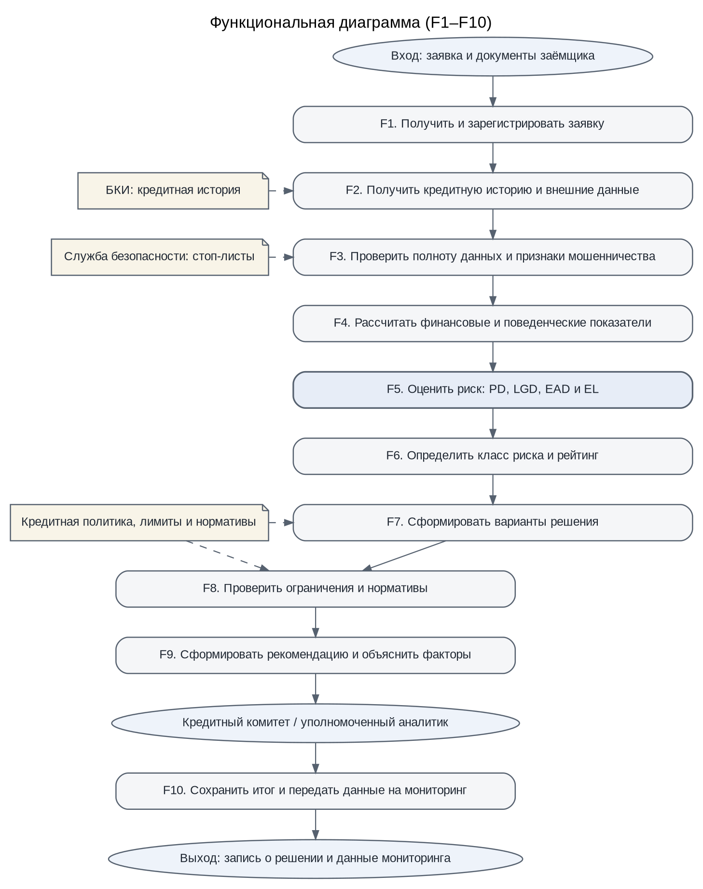
Рисунок 2 — Функциональная диаграмма с согласованной последовательностью F1–F10
Функциональная диаграмма отражает последовательность обработки кредитной заявки от её регистрации до сохранения результата и передачи данных на мониторинг. Данные БКИ поступают на F2, сведения службы безопасности используются на F3, а кредитная политика, внутренние лимиты и требования регулятора учитываются на этапах формирования вариантов и проверки ограничений. После F9 рекомендация передаётся кредитному комитету или уполномоченному аналитику; принятое решение сохраняется функцией F10.

4.4. Основные расчётные зависимости
Функциональная модель описывает не только последовательность обработки данных, но и математическую логику, используемую в ключевых модулях системы. На этапе F5 рассчитываются ожидаемые потери, а на этапах F6–F7 определяется класс риска и формируются рекомендуемые параметры кредита.
EL = PD × LGD × EAD
Где PD (Probability of Default) — вероятность дефолта заёмщика; LGD (Loss Given Default) — доля потерь при дефолте с учётом возможного возмещения и качества обеспечения; EAD (Exposure at Default) — величина кредитного требования на момент дефолта; EL (Expected Loss) — ожидаемые кредитные потери.
При расчёте PD и LGD используются значения в долях единицы. Например, вероятность дефолта 3 % в формуле представляется как 0,03. Если EAD выражается в денежных единицах, EL также выражается в денежных единицах.
Определение класса риска. На этапе F6 рассчитанная вероятность дефолта сопоставляется с внутренней рейтинговой шкалой банка. В качестве иллюстративного примера может применяться следующая шкала:
- Класс A — низкий риск: PD < 1 %.
- Класс B — умеренно низкий риск: 1 % ≤ PD < 3 %.
- Класс C — средний риск: 3 % ≤ PD < 7 %.
- Класс D — повышенный риск: 7 % ≤ PD < 12 %.
- Класс E — высокий риск: 12 % ≤ PD < 20 %.
- Класс F — очень высокий риск: PD ≥ 20 %.
Границы рейтинговой шкалы приведены как условный пример и должны уточняться в соответствии с кредитной политикой банка, особенностями кредитного портфеля и результатами проверки модели.
Формирование рекомендованной процентной ставки. На этапе F7 система формирует рекомендуемую ставку с учётом базовых рыночных условий, кредитного риска и целевой маржи банка. В общем виде:
Ставка = Базовая ставка + Премия за риск + Маржа банка
Базовая ставка определяется стоимостью фондирования и текущими экономическими условиями. Премия за риск учитывает ожидаемые потери, в том числе отношение EL к сумме кредита, срок кредитования и другие параметры методики ценообразования. Маржа банка обеспечивает планируемый доход с учётом расходов и бизнес-целей. Точный расчёт премии за риск определяется внутренней методикой банка и не сводится к универсальной формуле для всех кредитных продуктов.

5. Информационная модель

5.1. Источники информации
Источник | Передаваемые данные | Периодичность | Потребители
Клиент (заёмщик) | Анкета, справки о доходах, документы | При подаче заявки | Подсистема управления заявками
Бюро кредитных историй (БКИ) | Кредитная история, скоринговый балл при наличии, текущие обязательства | При каждой заявке | Модуль интеграции с БКИ, скоринговая модель, аналитики
Служба безопасности | Стоп-листы, сведения о мошенничестве | При каждой заявке и при обновлении данных | Модуль проверки на мошенничество
Регулятор / макроэкономические источники | Нормативы, ключевая ставка и макроэкономические показатели | При публикации или изменении значений | Скоринговая модель, модуль контроля ограничений, управление рисками
Управление рисками | Аппетит к риску, веса модели, лимиты и правила | При изменении кредитной политики или версии модели | Скоринговая модель, модуль решений, реестр H3
АБС | Фактические платежи, погашения, просрочки и дефолты | Ежедневно или по мере поступления операций | Аналитический модуль мониторинга, хранилище H5

5.2. Потоки данных
Поток | Откуда | Куда | Содержание
D1 | Клиент / фронт-офис | Управление заявками | Анкетные данные, документы, параметры заявки, сумма и срок кредита.
D2 | Служба безопасности | Модуль проверки на мошенничество | Стоп-листы, сведения о подозрительных операциях и признаки возможного мошенничества.
D3 | БКИ | Скоринговая модель через модуль интеграции с БКИ | Кредитная история, текущие обязательства, просрочки и доступный скоринговый балл.
D4 | Подсистема управления заявками и модуль интеграции с БКИ | Скоринговая модель | Согласованный набор проверенных данных заявки, финансовые показатели и кредитная история.
D5 | Управление рисками | Реестр моделей и правил H3; параметры используются скоринговой моделью и модулем контроля ограничений | Аппетит к риску, веса модели, внутренние лимиты, пороговые значения и правила.
D6 | Регулятор и макроэкономические источники | Скоринговая модель и модуль контроля ограничений | Нормативные требования, ключевая ставка и необходимые макроэкономические показатели.
D7 | Скоринговая модель | Модуль формирования решения | Оценки PD, LGD, EAD и EL, класс риска и рейтинг заёмщика.
D8 | Модуль формирования решения | Кредитный комитет / уполномоченный аналитик | Рекомендация, сумма, срок, ставка, обеспечение и объяснение факторов риска.
D9 | Кредитный комитет / уполномоченный аналитик | Журнал решений H4 | Итоговое решение, обоснование, дата принятия и идентификатор заявки.
D10 | АБС | Аналитический модуль мониторинга | Фактические платежи, просрочки, погашения и дефолты.
D11 | Аналитический модуль мониторинга | Управление рисками | Отчёт о качестве портфеля, уровне NPL, результатах модели и возможной необходимости корректировки параметров.

5.3. Хранилища данных
Хранилище | Содержание | Пользователи
H1. База заявок | Идентификатор заявки, клиент, сумма, срок, статус, результаты первичной проверки. | Управление заявками, аналитики.
H2. Кредитные истории | Полученные данные БКИ, прошлые кредиты, обязательства и просрочки. | Скоринговая модель, управление рисками.
H3. Реестр моделей и правил | Веса скоринговой модели, версии, параметры, лимиты и аппетит к риску. | Управление рисками, скоринговый модуль, модуль решений.
H4. Журнал решений | Рекомендация, фактическое решение ЛПР, объяснение, дата и идентификатор заявки. | Кредитный комитет, аудит, аналитика.
H5. Мониторинг портфеля | Фактические платежи, уровни NPL, дефолты и факторы ухудшения качества портфеля. | Управление рисками, финансовый отдел, аналитики.

5.4. Карта информационных потоков
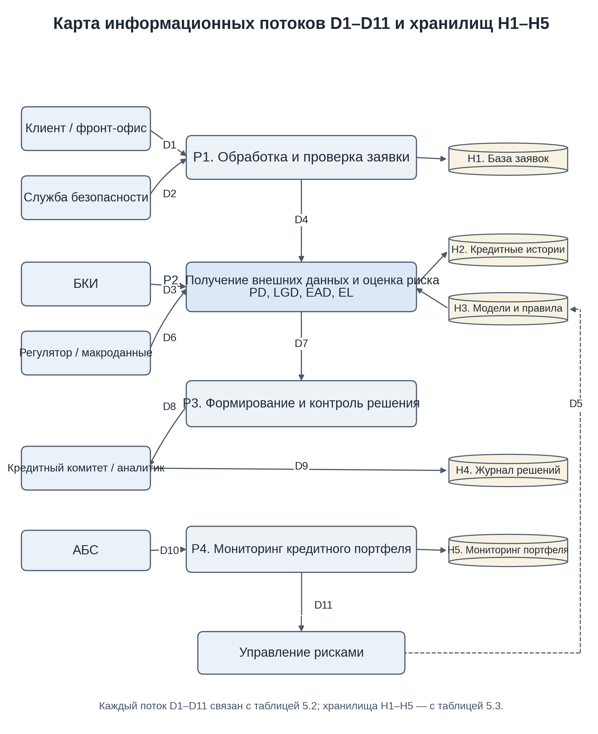
Рисунок 3 — Карта информационных потоков и хранилищ данных
Карта отражает прямое движение информации от заявки к оценке риска и рекомендации, а также обратный поток данных от фактических результатов кредитования к управлению рисками. Обозначения D1–D11 совпадают с таблицей 5.2, а хранилища H1–H5 — с таблицей 5.3. Таким образом, источники, потребители, потоки и хранилища данных согласованы между текстовой и графической моделями.

6. Обратные связи

6.1. Положительные обратные связи
Связь | Содержание | Возможный эффект
P1 | Смягчение критериев кредитования → рост одобрений более рискованных заявок → увеличение дефолтов и NPL → рост потерь и расходов на резервы → снижение доступного капитального запаса → давление на руководство с целью увеличить объём рискованных выдач. | Усиливающийся рост кредитного риска, ухудшение качества портфеля и снижение финансовой устойчивости банка.
P2 | Улучшение скоринговой модели → повышение точности оценки → более качественные решения → накопление проверенных данных о платежах и дефолтах → улучшение данных для проверки и обучения модели. | При контроле качества данных и проверке модели обратная связь может способствовать дальнейшему повышению качества оценки риска.
P3 | Чрезмерное ужесточение критериев → отказ части качественных клиентов → снижение выдач и дохода → давление на руководство с целью быстро увеличить кредитование → резкое смягчение критериев. | Колебания кредитной политики и риск перехода от чрезмерно консервативного кредитования к неоправданно рискованному.

6.2. Отрицательные обратные связи
Связь | Содержание | Возможный эффект
N1 | Рост уровня дефолтов и NPL → ужесточение скоринговых требований → уменьшение доли высокорисковых выдач → снижение будущих потерь и стабилизация качества портфеля. | Ограничение дальнейшего роста кредитных потерь и стабилизация портфеля.
N2 | Приближение к внутреннему лимиту капитала → усиление контроля ограничений и отказ по заявкам, не соответствующим требованиям → снижение прироста рискованных активов → стабилизация капитального запаса. | Снижение риска нарушения нормативов и внутренних ограничений банка.
N3 | Рост долговой нагрузки заёмщика → снижение рекомендуемого лимита или отказ в дополнительном кредитовании → ограничение роста обязательств заёмщика → уменьшение риска чрезмерной закредитованности. | Предотвращение дальнейшего увеличения долговой нагрузки клиента и связанного с ней кредитного риска.

7. Критические точки передачи информации
Критическая точка | Возможная проблема | Способ контроля
Передача данных из БКИ | Задержка, неполная или устаревшая кредитная история. | Контроль тайм-аутов, проверка даты обновления, повторный запрос или обращение к доступному альтернативному источнику.
Ввод данных аналитиком вручную | Человеческая ошибка в доходе, стаже или сумме обязательств. | Валидация полей, автоматическая сверка с документами, контроль диапазонов значений.
Передача весов и версии скоринговой модели | Использование устаревших или неподтверждённых параметров. | Версионирование моделей, журнал изменений, контроль даты и статуса утверждения.
Передача рекомендации лицу, принимающему решение | Неверная интерпретация причин отказа или одобрения. | Обязательное объяснение ключевых факторов и сохранение обоснования рекомендации.
Получение макроэкономических индикаторов | Несвоевременное обновление макрофакторов или изменение формата данных. | Регламент обновления, проверка даты публикации и резервные источники данных.
Регистрация фактического результата | Фактическое исполнение отличается от зафиксированного решения. | Автоматическая сверка данных АБС с журналом решений и фиксация расхождений.

8. Таблица входов, выходов, ресурсов, функций и рисков
Подсистема | Входы | Функции | Выходы | Ресурсы | Риски
Управление заявками | Заявка, анкета, документы | Регистрация, проверка полноты и формата | Зарегистрированная заявка, проверенные данные | CRM, база данных, персонал | Неполные данные, ошибки ввода, фрод
Интеграция с БКИ | Идентификаторы клиента | Запрос и получение кредитной истории | Данные БКИ | Контракты и интерфейсы с БКИ, ИТ-инфраструктура | Задержки, недоступность или неполнота данных
Оценка риска (скоринг) | Данные заявки, БКИ и макрофакторы | Расчёт PD, LGD, EAD, EL и класса риска | Оценки риска, класс и рейтинг | Скоринговая модель, данные, вычислительная инфраструктура | Ошибка модели (model risk), смещение данных
Проверка на мошенничество | Данные клиента, стоп-листы | Сверка данных и выявление подозрительных признаков | Результат проверки / флаг фрода | Базы службы безопасности, алгоритмы проверки | Пропуск мошеннической заявки или ложное срабатывание
Формирование решения | Класс риска, политика банка, допустимые параметры | Формирование суммы, срока, ставки и требований к обеспечению | Рекомендация и объяснение | Правила и модели, интерфейс ЛПР | Неполное объяснение, ошибочная рекомендация
Контроль ограничений | Рекомендация, лимиты и нормативы | Проверка соответствия кредитной политике и нормативам | Допустимый вариант или корректировка | Нормативы, регламенты, реестр правил H3 | Нарушение внутренних лимитов или требований регулятора
Мониторинг портфеля | Фактические платежи и решения | Отслеживание NPL и анализ дефолтов | Отчёт о качестве портфеля | АБС, аналитический модуль, H5 | Позднее выявление ухудшения качества портфеля

9. Сценарий функционирования системы
- Клиент подаёт заявку на кредит через фронт-офис или интернет-банк и предоставляет необходимые анкетные данные и документы.
- Система регистрирует заявку, присваивает ей идентификатор и проверяет полноту заполнения обязательных полей.
- Система запрашивает кредитную историю заёмщика в БКИ и получает сведения о действующих обязательствах и прошлых просрочках.
- Модуль проверки на мошенничество сопоставляет данные заявки со стоп-листами и выявляет признаки возможного фрода.
- Система объединяет проверенные анкетные данные, сведения БКИ и доступные финансовые показатели заёмщика.
- Рассчитываются финансовые и поведенческие показатели, включая доход и долговую нагрузку.
- Скоринговая модель рассчитывает PD, LGD, EAD и ожидаемые потери EL.
- На основе оценок риска и внутренней рейтинговой шкалы определяется класс риска заёмщика.
- Система формирует варианты кредитования с рекомендуемыми суммой, сроком, процентной ставкой и требованиями к обеспечению.
- Модуль контроля ограничений проверяет варианты на соответствие кредитной политике банка, внутренним лимитам и требованиям регулятора. Недопустимые варианты отклоняются или корректируются.
- Кредитному комитету или уполномоченному аналитику передаётся рекомендация с объяснением ключевых факторов риска и параметров предлагаемого кредита.
- Кредитный комитет или уполномоченный аналитик принимает итоговое решение на основании рекомендации системы и установленных процедур банка. Система поддержки принятия решений не подменяет полномочия лица, принимающего решение.
- Итоговое решение и его обоснование сохраняются в журнале. Информация о результате обработки заявки передаётся соответствующим сотрудникам и клиенту в установленном порядке.
- После выдачи кредита сведения о фактических платежах, просрочках и дефолтах поступают из АБС в аналитический модуль мониторинга портфеля.
- Аналитический модуль формирует отчёты о качестве портфеля, уровне NPL и результатах работы модели. Управление рисками использует эти данные для анализа и возможной корректировки кредитной политики и параметров модели.

10. Вывод
В ходе лабораторной работы выполнено структурное, функциональное и информационное моделирование системы оценки кредитного риска коммерческого банка. В структурной модели выделены подсистемы управления заявками, интеграции с БКИ, оценки риска, проверки на мошенничество, формирования рекомендаций, контроля ограничений и мониторинга портфеля. Определены элементы системы, источники данных, управляющие воздействия и основные связи между ними.
В функциональной модели описан переход от регистрации заявки и получения внешних данных к расчёту PD, LGD, EAD и EL, определению класса риска, формированию и проверке вариантов кредитования, передаче рекомендации лицу, принимающему решение, и сохранению итогового результата. В информационной модели определены источники, потоки и хранилища данных; обозначения на карте информационных потоков согласованы с таблицами. Также выделены положительные и отрицательные обратные связи и критические точки передачи информации.
Полученная модель может использоваться как основа для последующих этапов проектирования системы оценки кредитного риска. Для практической реализации особенно важны актуальность данных БКИ, качество финансовых данных, управление версиями скоринговой модели, объяснимость рекомендаций и возможность контроля со стороны кредитного комитета или уполномоченного аналитика.

